PLAN NACER - Sistema Integral de Gestión Prestacional (SIGEP)
Manual del Efector - Inscripción

A) Ingreso al Sistema:

Ingresamos en el Navegador de Internet (Internet Explorer, Mozilla Firefox, etc.).
Tipiamos la dirección del Sistema en la barra de direcciones (se recomienda guardarla en “Favoritos” para agilizar los posteriores ingresos).
Una vez en la página ponemos Usuario y Contraseña y presionamos “Ingresar”:

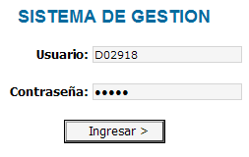

B) Ingreso al Menú:
- ABM Localidades: Permite la carga de Departamentos, Localidades, Municipios y Barrios.
- Listado de Inscriptos: Permite el empadronamiento de Beneficiarios con las categorías embarazadas, Puérperas, Recién Nacidos y Niño menor a 6.
- Listado de Inscriptos Nueva Operación: Permite el empadronamiento de Beneficiarios con las categorías Mayor a 19 Años y Menor a 19 Años.
- Podemos manejar a través de permisos que usuario ingresa a determinados ítem del menú, y a través de permisos especiales se puede parametrizar permisos en los botones. Quien asigna permisos es el administrador del sistema.

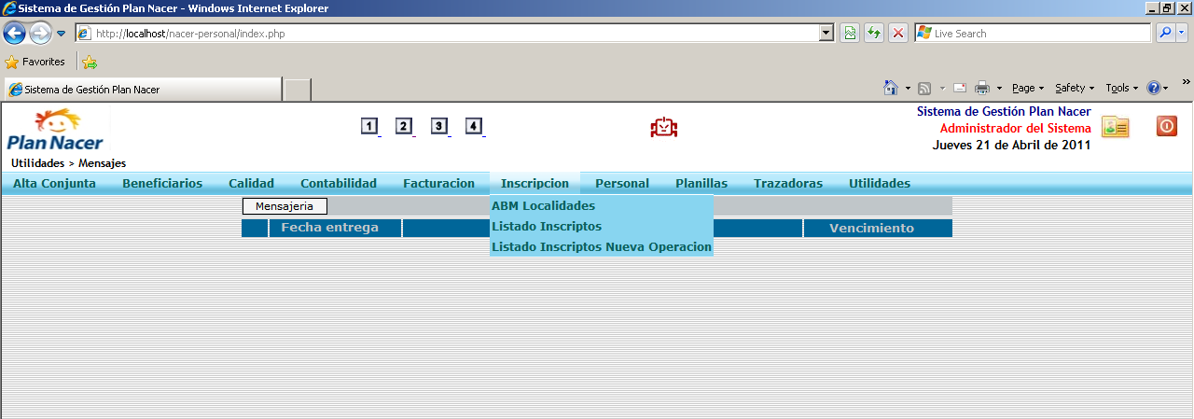

C) Vamos a ABM de Localidades (debemos cargar inicialmente y por única vez los datos de departamentos, localidades, municipios y barrios).
- La pantalla que se verá a continuación es esta:

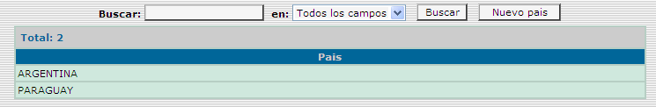

- Podemos dar de alta un nuevo país (si Argentina no se encuentra habrá que hacerlo) pero en este caso hacemos clic sobre Argentina para agregar las provincias, se verá esta pantalla:

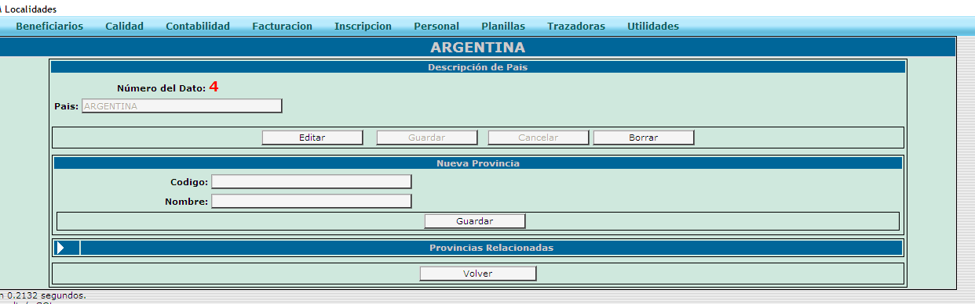

- Al hacer clic en la flecha resaltada con un círculo en la imagen anterior 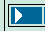podremos ver las provincias previamente ingresadas, el cuadro se verá de esta forma:

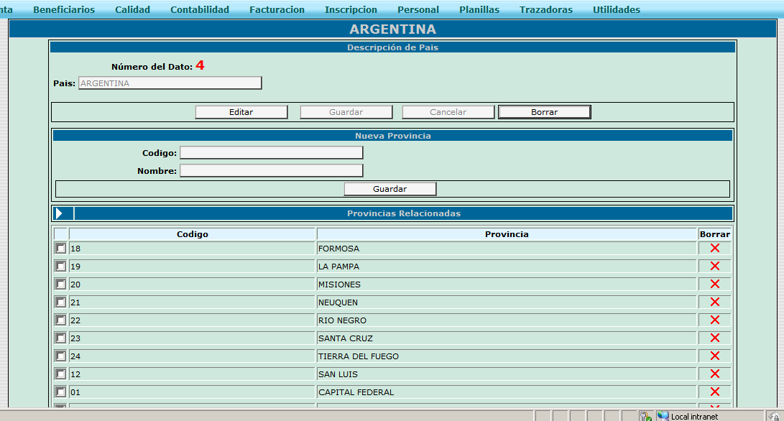
- En esta instancia tenemos la posibilidad de realizar varias acciones:

- Agregar una nueva Provincia (completando los cuadros de “Código” y “Nombre” y luego presionando el botón “Guardar”).

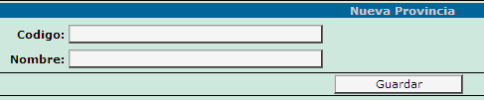

- Verificar los departamentos ingresados a una Provincia (haciendo clic en el cuadrito ). A continuación se verá de esta forma:

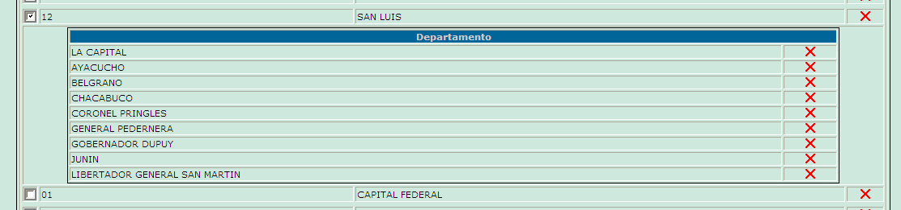

- Eliminar una Provincia (haciendo clic en la X roja).
- Agregar una localidad a la Provincia simplemente haciendo clic en el nombre de la misma ().
- El sistema está concebido bajo el concepto de ramificación, siempre con las mismas características, es decir que (si miramos en el cuadro del punto “b”), al hacer clic sobre un Departamento podremos ingresar las Localidades de dicho Departamento y su código postal.
- Con el mismo procedimiento luego podremos ingresar los Municipios de cada Localidad y las Calles de cada Municipio.
- Esto nos será útil posteriormente cuando debamos dar de alta a un beneficiario y además de mostrar un menú para acelerar el ingreso de datos evitará que la misma Provincia, Departamento, Localidad, Municipio o Calle figuren de distintas formas.

D) Ingreso al Menú: Los ítem del menú de empadronamiento funcionan de manera similar, la primera pantalla es un listado con estados (“No Enviados”, “Enviados” y “Todos”).

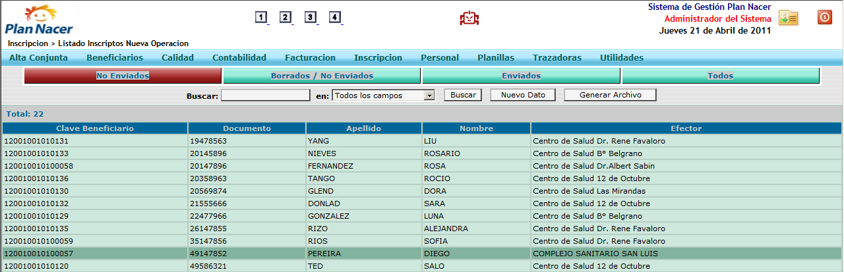

- Este modulo cuenta con un buscador, los criterios de búsqueda están en la lista desplegable.
- Al hacer clic en el botón “Nuevo Dato” nos permitirá ingresar el potencial beneficiario.

Vemos un ejemplo para empadronar un beneficiario con las dos categorías (Nueva Operación):

E) Ingreso de Datos de un Potencial Beneficiario.
- Al hacer clic en “Nuevo Dato”
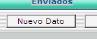
… se mostrará la siguiente pantalla (con distintas configuraciones especificadas mas adelante):

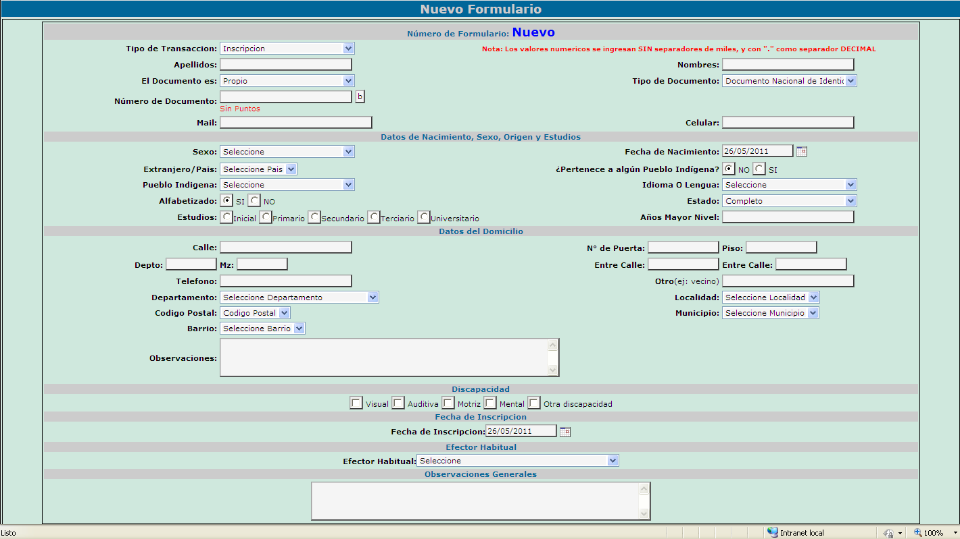
Dentro de este formulario en el primer campo “Tipo de Transacción” tenemos 3 opciones:

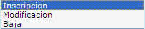

En el caso de elegir Inscripción (alta):

- Luego de ingresar el Número de Documento al hacer clic en el botón “b” que está al lado del campo mencionado:

El operador podrá saber si el beneficiario ya ha sido ingresado previamente. Si resulta ser así aparecerá el mensaje:

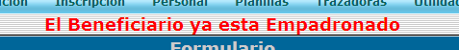

- El sistema realizara las validaciones correspondientes y verificara datos requeridos, por ejemplo si ingresamos una fecha de nacimiento posterior a la fecha del día aparecerá un cuadro como este:

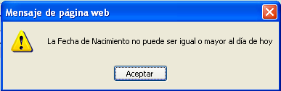

… a través de este tipo de validaciones se optimiza el ingreso de datos advirtiendo sobre los errores del operador.
Los campos de ingreso irán cambiando de acuerdo a las 2 categorías (Mayor o Menor de 18 años). Estos se corresponden con los de la ficha en papel pero bajo una modalidad dinámica, para dar un ejemplo, cuando el beneficiario es mayor de 18 años desaparecen los campos de la categoría “Datos del Responsable”.

Básicamente tenemos 3 tipos de ficha: esto se debe a que se agrega un subgrupo cuando un femenino se encuentra en el grupo menor de 18 años pero es mayor de 9 años (ante la eventualidad de ser menor embarazada).
Los campos irán cambiando automáticamente en el momento de ingresar la fecha y/o el sexo del futuro beneficiario.

Aquí se muestran los tres tipos de ficha electrónica:
Masculino menor de 18 años
O Femenino menor de 9 años:

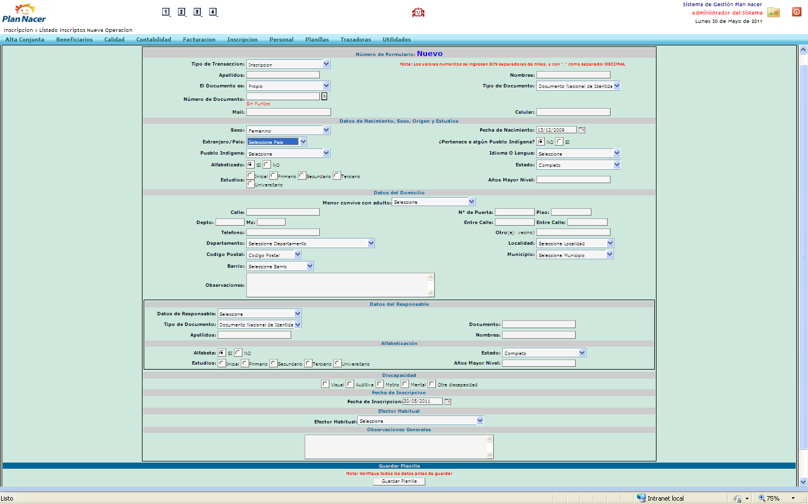

Femenino de 9 a 18 años:
(Se resaltan los campos adicionales por menor embarazada).

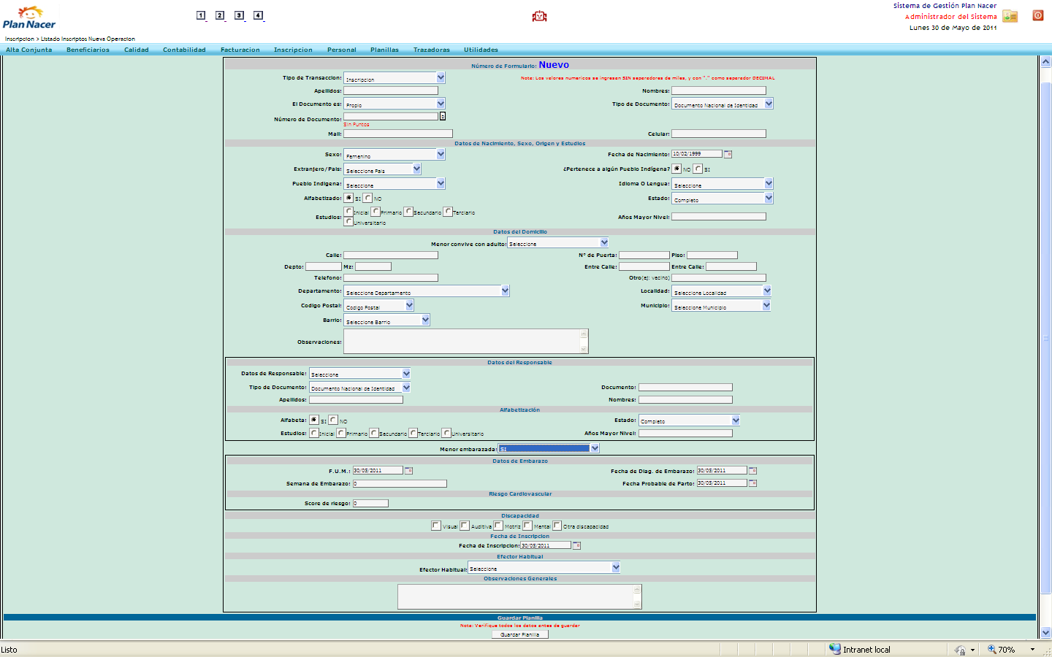

Femenino Mayor de 18 años:

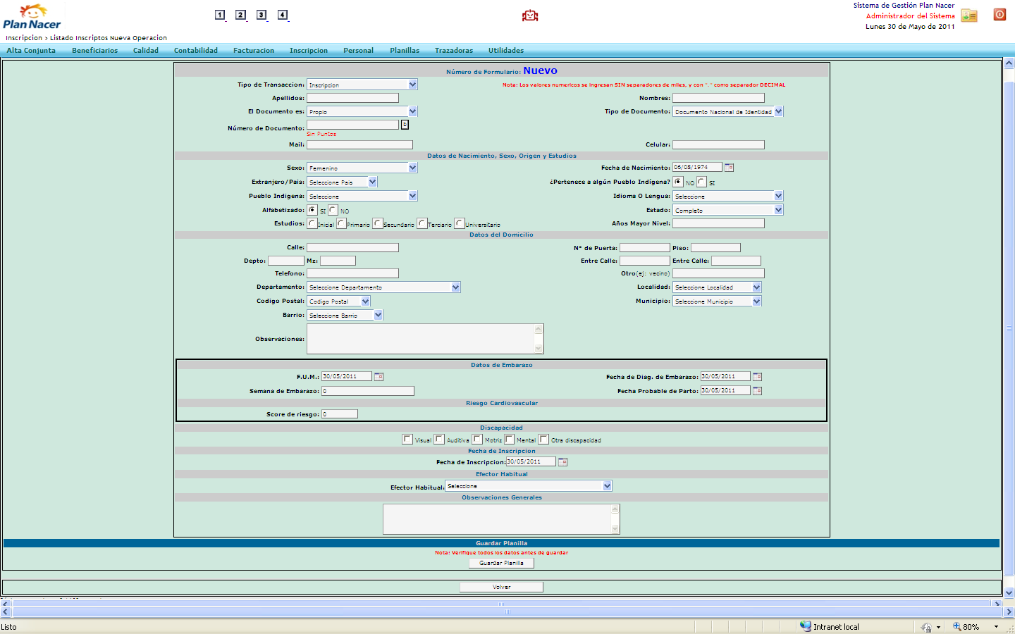
Al finalizar el procedimiento se debe hacer clic en el botón “Guardar Planilla” que se encuentra al final del formulario, esta acción solo podrá realizarse si se ingresaron todos los datos obligatorios en forma correcta.
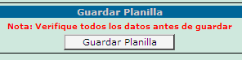

El sistema verificará la consistencia de los datos ingresados y a continuación generará un nuevo registro de beneficiario o en caso contrario nos avisara de cualquier error para su modificación.

F) Modificación de Datos de un Beneficiario.

- En el caso de elegir “Modificación” el procedimiento es similar solo que al ingresar el número de DNI, si el beneficiario está entre los que ingresamos previamente aparecerán automáticamente los datos sobre los cuales podremos trabajar.

G) Baja de un Beneficiario.

- En el caso de elegir “Baja” el procedimiento es similar solo que al ingresar el número de DNI, si el beneficiario está entre los que previamente aparecerán automáticamente los datos sobre los cuales daremos la baja.

Las operaciones de Altas, Bajas y Modificaciones figurarán en el listado de “No Enviados” hasta que se envíen los datos a la UGSP. Y todas estas operaciones tendrán efecto una vez que los datos sean procesados en la UEC a través del Sistema de Gestión de Padrones, y cuyos resultados retornen a la provincia a través del archivo “C”.

H) Generación del Archivo “A” y envío de datos:

- Tal como está especificado en el reglamento operativo una vez al mes se debe enviar el archivo “B” a la UEC. Si tenemos permisos para hacerlo (a los permisos los asigna el administrador del sistema), al hacer clic en el botón “Generar Archivo”, generara un archivo denominado “A” con los parámetros que tiene la tabla uad.parametros. Este archivo de texto debe ser procesado a través del sistema de gestión de padrones en la UGSP para finalmente conformar el archivo “B” para ser enviado a la UEC.
Una vez hecho esto todos los registros involucrados en dicha operación solo aparecerán en el listado si presionamos el botón “Enviados” o “Todos”.

